江西省2018年中等学校招生考试物理试题卷
说明：1.全卷满分100分，考试时间90分钟。
2.请将答案写在答题卡上，否则不给分。
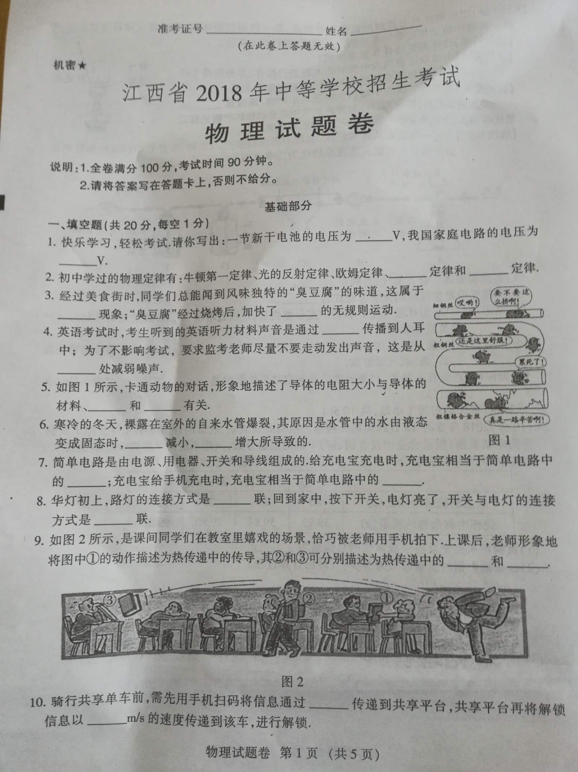
基础部分
一、填空题（共20分，每空1分）
1.快乐学习，轻松考试，请你写出：一节新干电池的电压为____V，我国家庭电路的电压为_____V。
2.初中学过的物理定律有：牛顿第一定律、光的反射定律、欧姆定律、_____定律和______定律。
3.经过美食街时，同学们总能闻到风味独特的“臭豆腐”的味道，这属于______现象；“臭豆腐”经过烧烤后，加快了_______的无规则运动。
4.英语考试时，考生听到的英语听力材料声音是通过_____传播到人耳中；为了不影响考试，要求监考老师尽量不要走动发出声音，这是从_____处减弱噪声。
5.如图1所示，卡通动物的对话，形象地描述了描述了导体的电阻大小与导体的材料、_______和________有关。
6.寒冷的冬天，裸露在室外的自来水管爆裂，其原因是水管中的水油液态变成固态时，______减小，______增大所导致的。
7.简单电路是电源、用电器、开关和导线组成的。给充电宝充电时，充电宝相当于简单电路中的________；充电宝给手机充电时，充电宝相当于简单电路中的_______-。
8. 花灯初上，路灯的连接方式是______联；回到家中，按下开关，电灯亮了，开关与电灯的连接方式是_____联。
9.如图2所示，是课件同学们在教室里嬉戏的场景，恰巧被老师用手机拍下。上课后，老师形象地将图中①的动作描述为热传递中的传导，其②和③课分别描述为热传递中的______和_______。
10.骑行共享单车前，需先用手机扫码将信息提供_____传递到共享平台，共享平台再将解锁信息以______m/s的速度传递到该车，进行解锁。
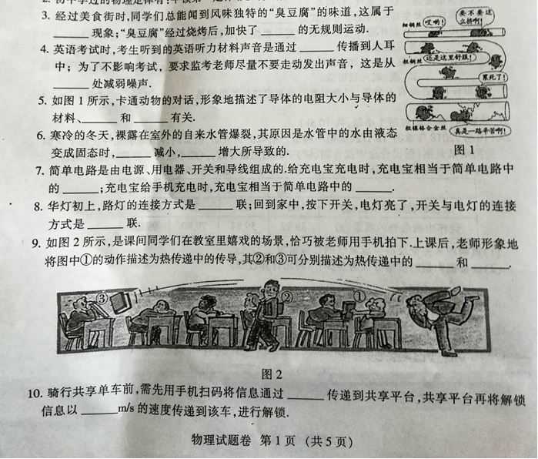
二、选择题（共26分，把你认为正确选项的代号填涂在答题卡上的相应位置上，第11-16小题，每小题只有一个正确选项，每小题3分；第17、18小题为不定项选择，每小题有一个或几个正确选项，每小题4分，不定项选择正确但不全得1分，不选、多选或错选得0分）
11.“估测”是物理学中常用的一种重要方法，考试时，小丽同学对所涉及到的一些物品进行了估测，其中合理的是（ ）
A.一支新的2B铅笔的长度约为18cm B.一支考试用的新水笔的质量约为10Kg
C.一张中考物理试卷的面积约为1.5m2 C.一张草稿纸平铺对桌面的压强约为100Pa
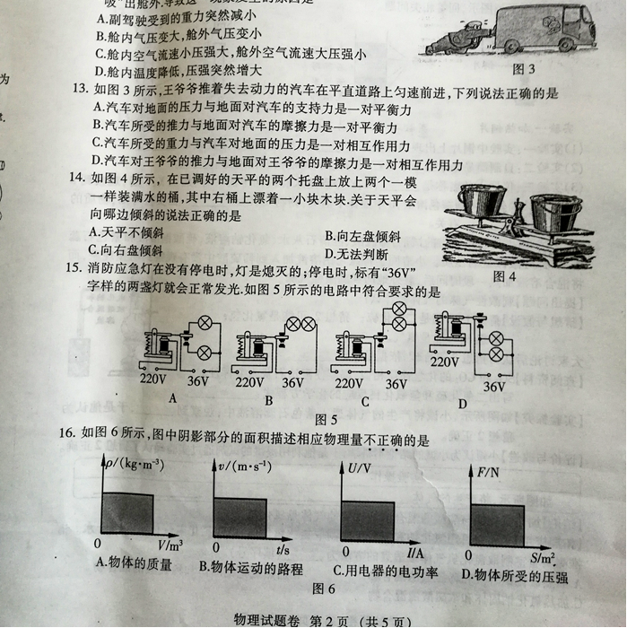
12.2018年5月，一架正在高空中飞行的飞机，风挡玻璃突然爆裂，此时副驾驶整个上半身被“吸”出舱外，导致这一现象发生的原因是（ ）
A.副驾驶受到的重力突然减小
B.舱内气压变大，舱外气压变小
C.舱内空气流速小亚强大，舱外空气流速大压强小
D.舱内温度降低，压强突然增大
13.如图 3所示，王爷爷推着失去动力的汽车在平直道路上匀速前进，下列说法中正确的是（ ）
A.汽车队地面的压力与地面对汽车的支持力是一对平衡力
B.汽车所受的推力与地面对汽车的摩擦力是一对平衡力
C.汽车所受的重力与汽车队地面的压力是一对相互作用力
D.汽车队王爷爷的推力与地面对王爷爷的摩擦力是一对相互作用力
14.如图4所示，在乙调好的天平的两个托盘上放上两个一模一样装满水的桶，其中右桶上飘着一小木块。关于天平会向哪边倾斜的说法中正确的是（ ）
A.天平不倾斜 B.向左盘倾斜
C.向右盘倾斜 D.无法判断
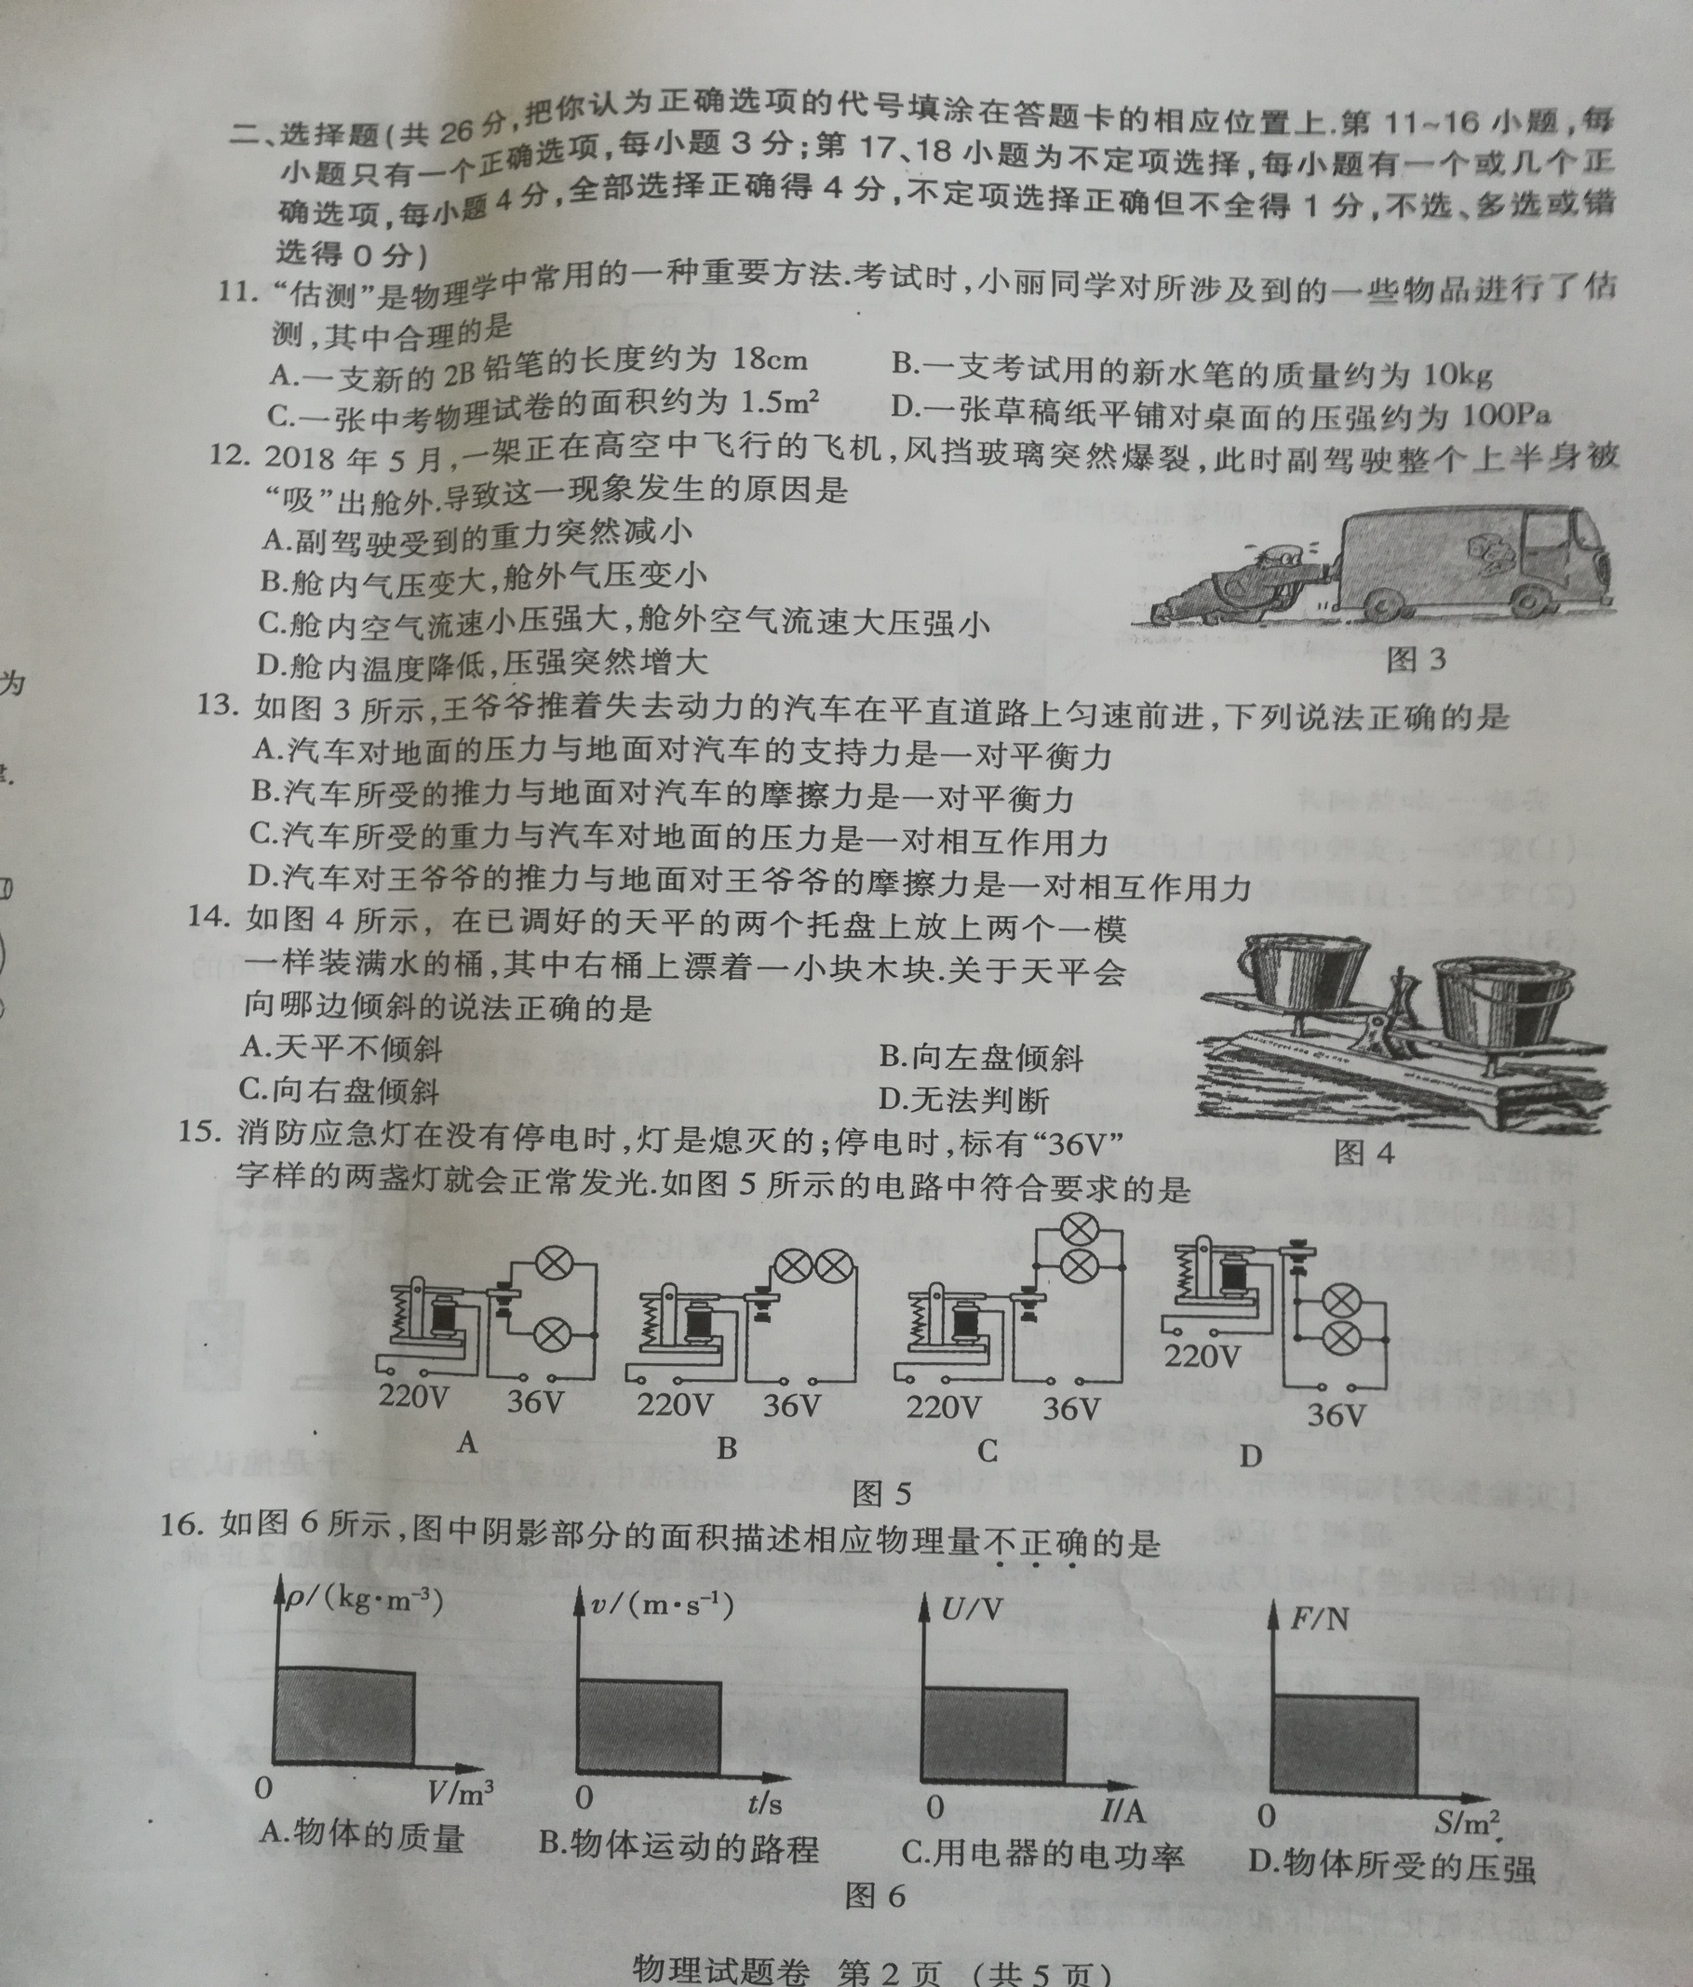
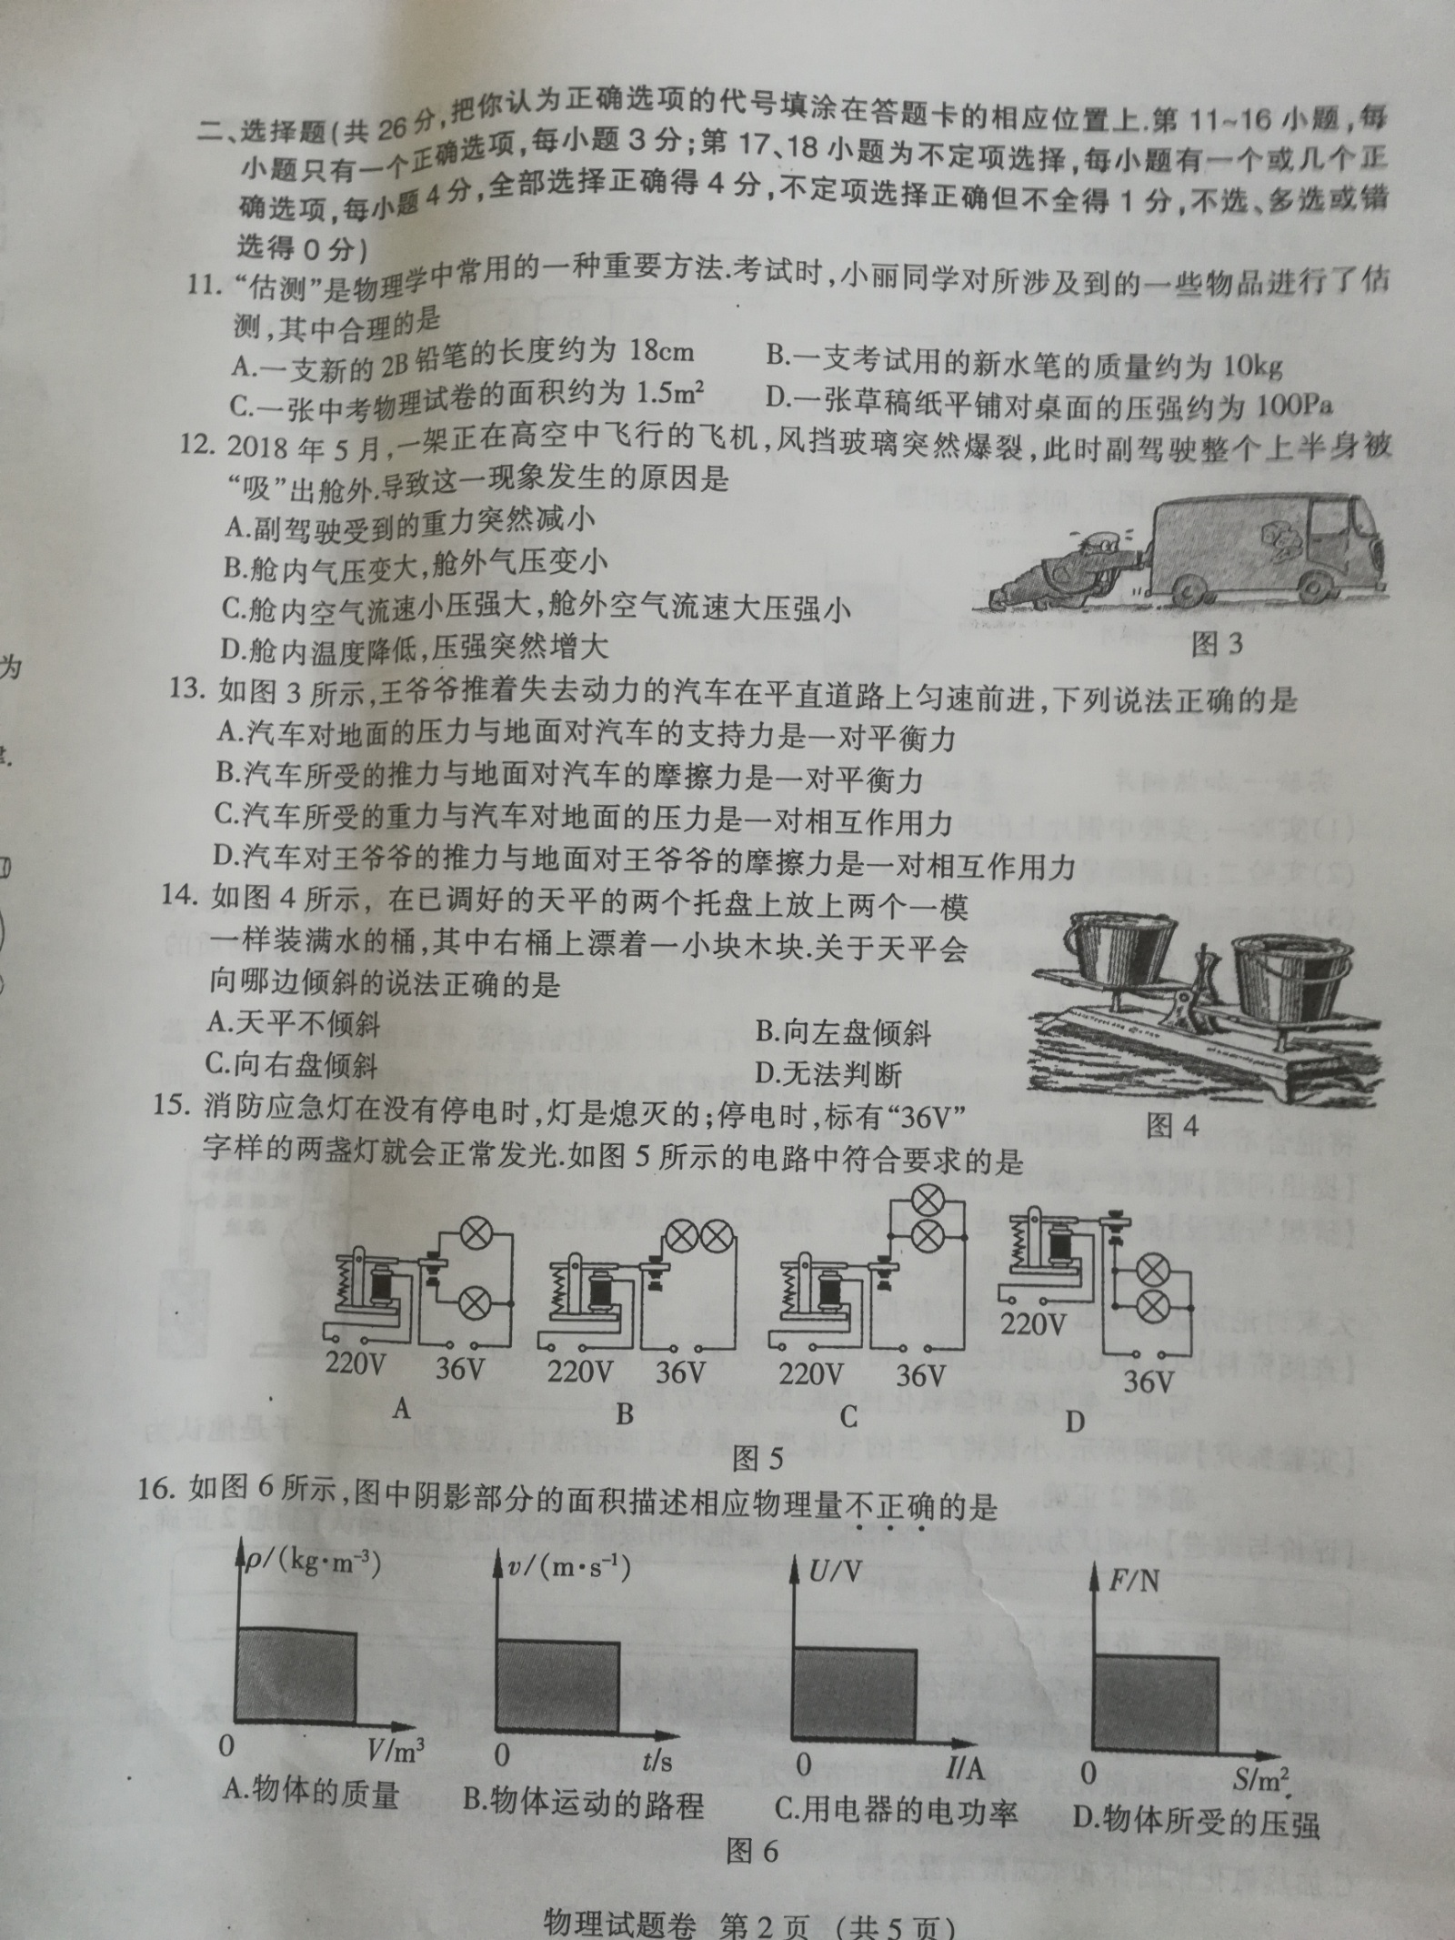
15.消防应急灯在没有停电时，灯是熄灭的；停电时，标有“36V”字样的两盏灯就会正常发光。如图5所示的电路中符合要求的是（ ）

16.如图6所示，图中的阴影部分的面积描述相应物理量不正确的是( )
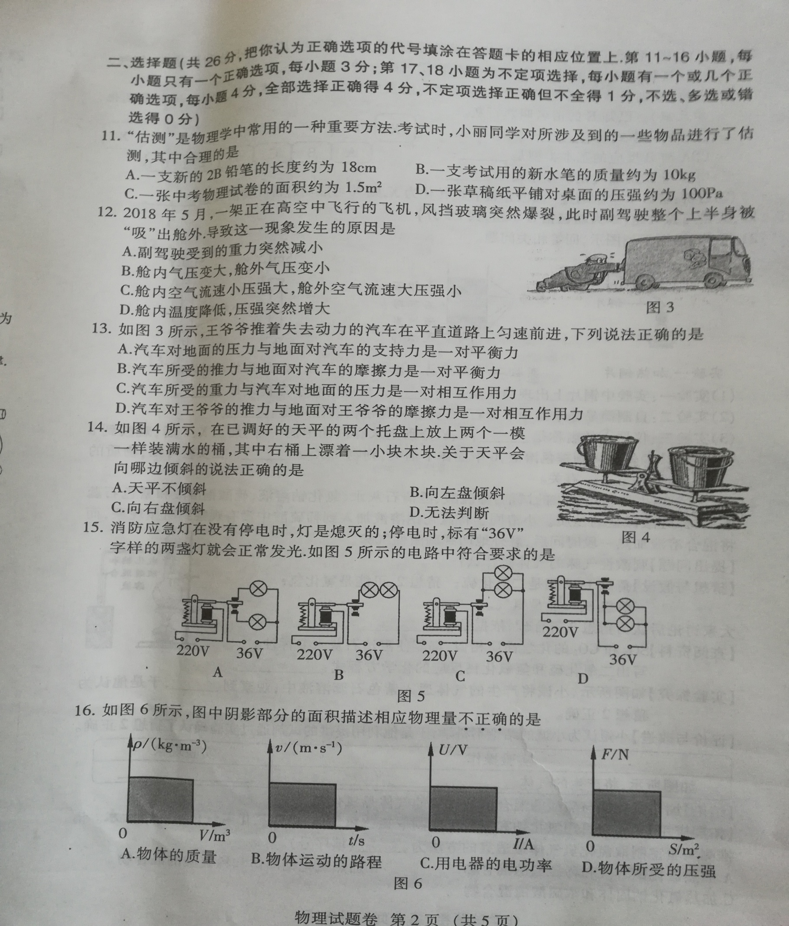
17.如图7所示，电源电压保持不变，闭合开关S1、S2，断开开关S3，当滑片P向左滑动时（ ）
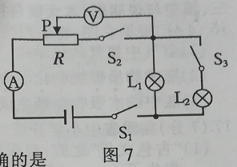
A.灯泡L2亮度变亮，电流表示数减小
B.灯泡L1亮度不变，电压表示数增大
C.电流表示数不变，电压表示数增大
D.电流表示数不变，电压表示数不变
18.如图8所示，是同学们所画的几种情景下的示意图，其中不正确的是（ ）
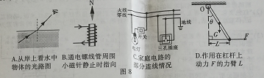
三、简答和计算题（共26分，第19小题5分、第20小题6分，第21小题7分，第22小题8分）
19.在观察碘的升华实验时，小原和小艳查阅相关资料得知：碘的熔点约为113.7℃，沸点约为184.4℃.关于碘的加热使用了两种不同的方式，确认A方式更为科学合理，请你简述A方式的合理之处。

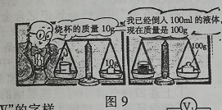

20.如图10所示，是小普同学利用自制的简易天平在家实验时的情景，请仔细观察，并根据图中信息，求：
（1）该液体的密度；
（2）若烧杯的底面积为20cm2,装有此液体对天平托盘的压强。（g取10N/Kg）
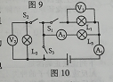
21.如图10所示，电源电压可调，小灯泡L1标有“6V 6W”的字样，小灯泡L2、L3标有“6V 12W”的字样，（不考虑温度对小灯泡电阻的影响）
（1）闭合开关S1、S2、S3，调节电源电压为6V时，求电流表A1的示数；
（2）闭合开关S2，断开开关S1、S3，调节电源电压为12V时，求电路消耗的总功率；
（3）闭合开关S2、S3，断开开关S1，调节电源电压为10V时，求小灯泡L3的实际发光功率。

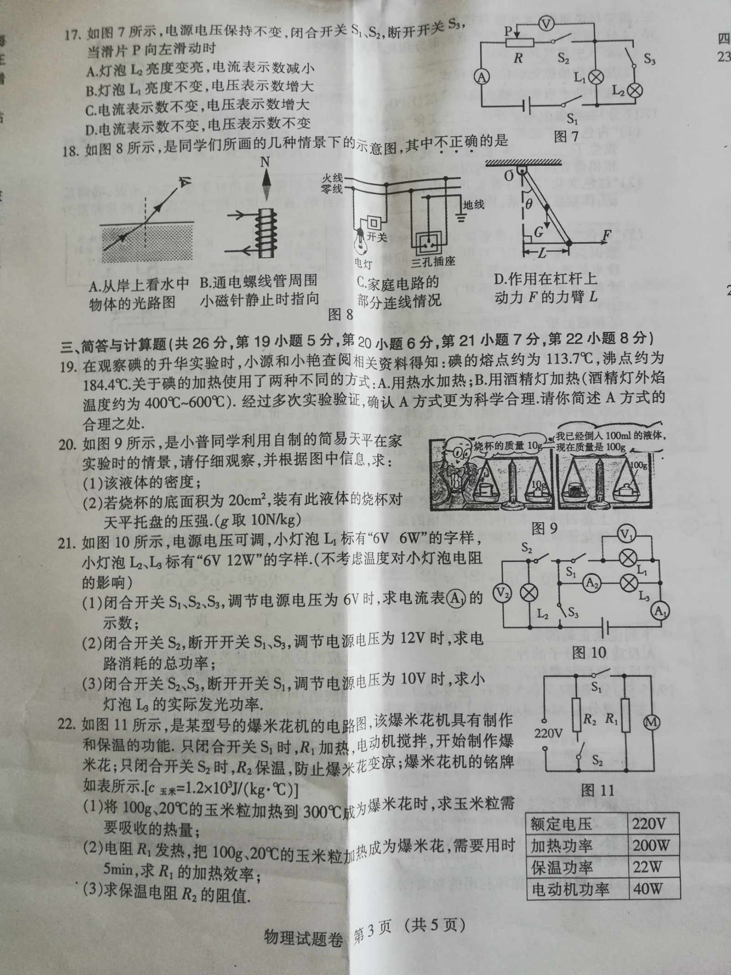
22.如图11所示，是某型号的爆米花机的电路图，该爆米花机具有制作和保温功能。只闭合开关S1时，R1加热，电动机搅拌，开始制作爆米花；只闭合开关S2时，R2保温，防止爆米花变凉；爆米花机的铭牌如表所示。[c_{玉米}=1.2×10³J/(Kg·℃)]
（1）将100g、20℃的玉米加热到300℃成为爆米花时，求玉米粒需要吸收的热量；
（2）电阻R1发热，把100g、20℃的玉米粒加热成为爆米花，需要用时5min，求R1的加热效率。
（3）求保温电阻R2的阻值。

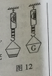
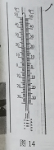
实验部分
四、实验与探究题（共28分，每小题7分）
23.亲爱的同学，你会正确使用下列仪器吗？
（1）如图2所示，圆筒测力计使用前要校零，看清量程和_______。
使用中，测得桶重为G，则该桶中水中为______G;
(2)如图13所示，是小梅同学做完实验后的场景。请你帮助她完成实验器材的整理：
第一步，用镊子将砝码从托盘上取下，________________，并将小石块从托盘上取下，放在桌面上；
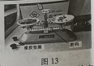
第二步，_________________________________________________。
第三步，____________________________________________。
第四步，将天平放回包装盒。
（3）如图14所示，是一种家庭常用的温度计，又称寒暑表，它是根据_________________________的规律制成的，其测量范围是________。
24.2018年，江西省将全面实现义乌教育均衡发展，其中有一项督导工作就是检查实验报告。以下是小璟同学做“测量小车的平均速度”时的实验报告（摘要）。请你将其报告中的问题补充完整。
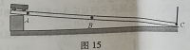
【实验目的】测量小车的平均速度
【实验原理】_________________________
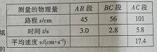
【实验器材】小车、______、______、斜面、金属挡板、长方体木块
【实验装置】如图15所示
【实验数据】如表所示
【实验分析】
（1）小车全程是做______运动。（选填“匀速”或“变速”）
（2）实验时，为了使小车在斜面上运动的时间长些，应____斜面的坡度。（选填“增大”或“减小”）
25.科学探究时初中物理课本内容的重要组成部分，探究的形式可以使多种多样的。
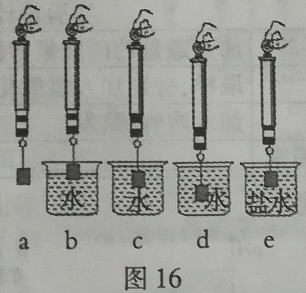
（一）探究浮力的大小与哪些因素有关
如图16所示，是小华同学所做的一系列探究浮力的大小与哪些因素有关的实验。请按照要求填写表格：
（二）探究电流与电压、电阻的关系
请按照要求在虚线框内设计实验记录表格
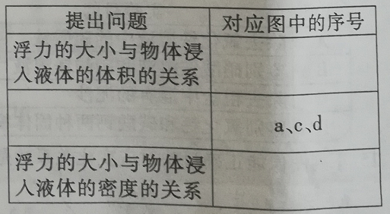
表一要求：保持电阻R不变（R=5Ω）,U(2V、4V、6V)，电流随电压的变化
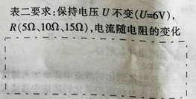
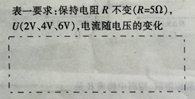
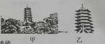
26.智能手机进入平常百姓家，很多人对它爱不释手。瑞瑞同学学习了物理知识后，对手机的一些功能进行了科学探究。
（一）拍照功能
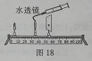
【提出问题】如图17所示，同一位置，拍同一地点，为什么会变大呢?
【猜想与假设】手机的镜头可能是一个焦距可以改变的凸透镜。
【设计实验】瑞瑞同学设计制作了一个焦距可以改变的凸透镜。
【设计实验】瑞瑞同学设计制作了一个水透镜，探究实验装置如图18所示。
【进行实验与收集证据】
(1)保证蜡烛和水透镜的位置不动，利用注射器注入或吸出水的多少，改变水透镜的厚薄，从而改变水透镜焦距；
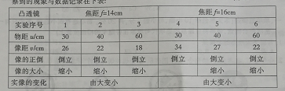
（2）测出水透镜焦距的大小，并移动光屏，得到清晰的像后，将观察到的现象与数据记录在下表：
【分析与论证】
通过对实验序号2与5、3与6的数据分析，得出初步结论：在物距一定时，凸透镜的焦距越大，所成实像的像距_________，像距与物距的比值越大，所成实像的大小_______（选填“越大”、“越小”或“不变”）
【评估】
（1）请你补充实验序号4中漏填的实验记录：____________；
（2）在成实像的情况下，焦距不同的凸透镜，成像的共同特点都是_________（选填“倒立”或“缩小”或“不变”）
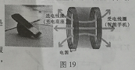
（二）无线充电
如图19所示，是一个手机无线充电装置。该装置是利用了_________的原理对手机进行充电的。
（三）微信运动
利用微信运动软件，可以记录每天行走的步数。假如瑞瑞同学每天行走1万步，其平均步长为50m，由此可知瑞瑞同学每天大约行走_______km。
（四）振动模式
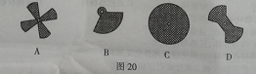
振动可以发声，某些手机的振动模式，是因为其内部有个微型电动机会带动转轴上的叶片振动，如图20所示，能实现振动功能的叶片可能是哪一种：________-。

